PRIMER PARCIAL
ACTIVIDAD 1.
¿CUANTOS CIRCUITOS CONFORMAN LAS REPUBLICA MEXICANA Y QUE ESTADOS CONFORMAN CADA CIRCUITO?

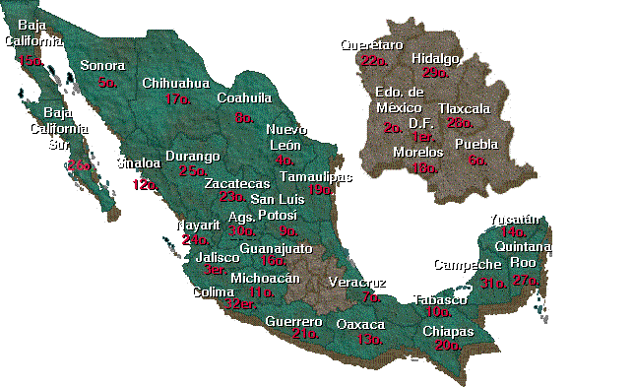

LA REPUBLICA MEXICANA SE CONFORMA POR 32 CIRCUTOS QUE SON
PRIMER CIRCUITO: Distrito Federal.
SEGUNDO CIRCUITO: Estado de México.
TERCER CIRCUITO: Estado de Jalisco.
CUARTO CIRCUITO: Estado de Nuevo León.
QUINTO CIRCUITO: Estado de Sonora, con excepción del municipio de San Luis Río Colorado.
SEXTO CIRCUITO: Estado de Puebla.
SEPTIMO CIRCUITO: Estado de Veracruz, con excepción de los municipios de Acayucan, Agua Dulce, Coatzacoalcos, Cosoleacaque, Chinameca, Hidalgotitlán, Ixhuatlán del Sureste, Jáltipan, Jesús Carranza, Las Choapas, Mecayapan, Minatitlán, Moloacán, Nanchital de Lázaro Cárdenas del Río, Oluta, Oteapan, Pajapan, San Juan Evangelista, Sayula de Alemán, Soconusco, Soteapan, Tatahuicapan de Juárez, Texistepec, Uxpanapa y Zaragoza.
OCTAVO CIRCUITO: Estado de Coahuila de Zaragoza y los municipios de General Simón Bolívar, Gómez Palacio, Lerdo, Mapimí, Nazas, San Juan de Guadalupe, San Luis del Cordero,
San Pedro del Gallo y Tlahualilo del Estado de Durango.
NOVENO CIRCUITO: Estado de San Luis Potosí.
DECIMO CIRCUITO: Estado de Tabasco y los municipios de Acayucan, Agua Dulce, Coatzacoalcos, Cosoleacaque, Chinameca, Hidalgotitlán, Ixhuatlán del Sureste, Jáltipan, Jesús Carranza, Las Choapas, Mecayapan, Minatitlán, Moloacán, Nanchital de Lázaro Cárdenas del Río, Oluta, Oteapan, Pajapan, San Juan Evangelista, Sayula de Alemán, Soconusco, Soteapan, Tatahuicapan de Juárez, Texistepec, Uxpanapa y Zaragoza del Estado de Veracruz.
DECIMOPRIMER CIRCUITO: Estado de Michoacán.
DECIMOSEGUNDO CIRCUITO: Estado de Sinaloa y Archipiélago de las Islas Marías.
DECIMOTERCER CIRCUITO: Estado de Oaxaca.
DECIMOCUARTO CIRCUITO: Estado de Yucatán.
DECIMOQUINTO CIRCUITO: Estado de Baja California y municipio de San Luis Río Colorado del Estado de Sonora.
DECIMOSEXTO CIRCUITO: Estado de Guanajuato.
DECIMOSEPTIMO CIRCUITO: Estado de Chihuahua.
DECIMOCTAVO CIRCUITO: Estado de Morelos.
DECIMONOVENO CIRCUITO: Estado de Tamaulipas.
VIGESIMO CIRCUITO: Estado de Chiapas.
VIGESIMO PRIMER CIRCUITO: Estado de Guerrero.
VIGESIMO SEGUNDO CIRCUITO: Estado de Querétaro.
VIGESIMO TERCER CIRCUITO: Estado de Zacatecas.
VIGESIMO CUARTO CIRCUITO: Estado de Nayarit.
VIGESIMO QUINTO CIRCUITO: Estado de Durango, con excepción de los municipios de General Simón Bolívar, Gómez Palacio, Lerdo, Mapimí, Nazas, San Juan de Guadalupe, San Luis del Cordero, San Pedro del Gallo y Tlahualilo.
VIGESIMO SEXTO CIRCUITO: Estado de Baja California Sur.
VIGESIMO SEPTIMO CIRCUITO: Estado de Quintana Roo.
VIGESIMO OCTAVO CIRCUITO: Estado de Tlaxcala.
VIGESIMO NOVENO CIRCUITO: Estado de Hidalgo.
TRIGESIMO CIRCUITO: Estado de Aguascalientes.
TRIGESIMO PRIMER CIRCUITO: Estado de Campeche.
TRIGESIMO SEGUNDO CIRCUITO: Estado de Colima.

